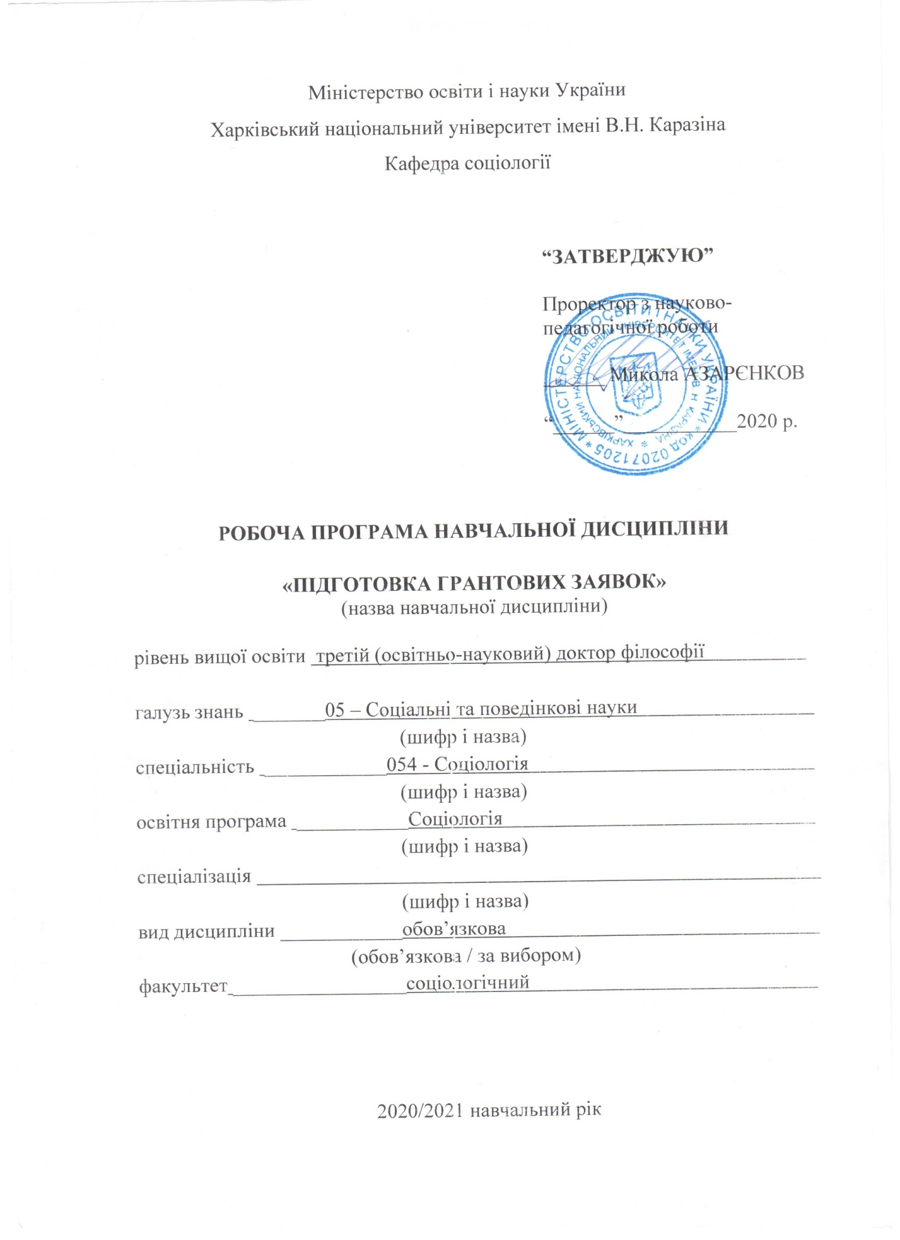
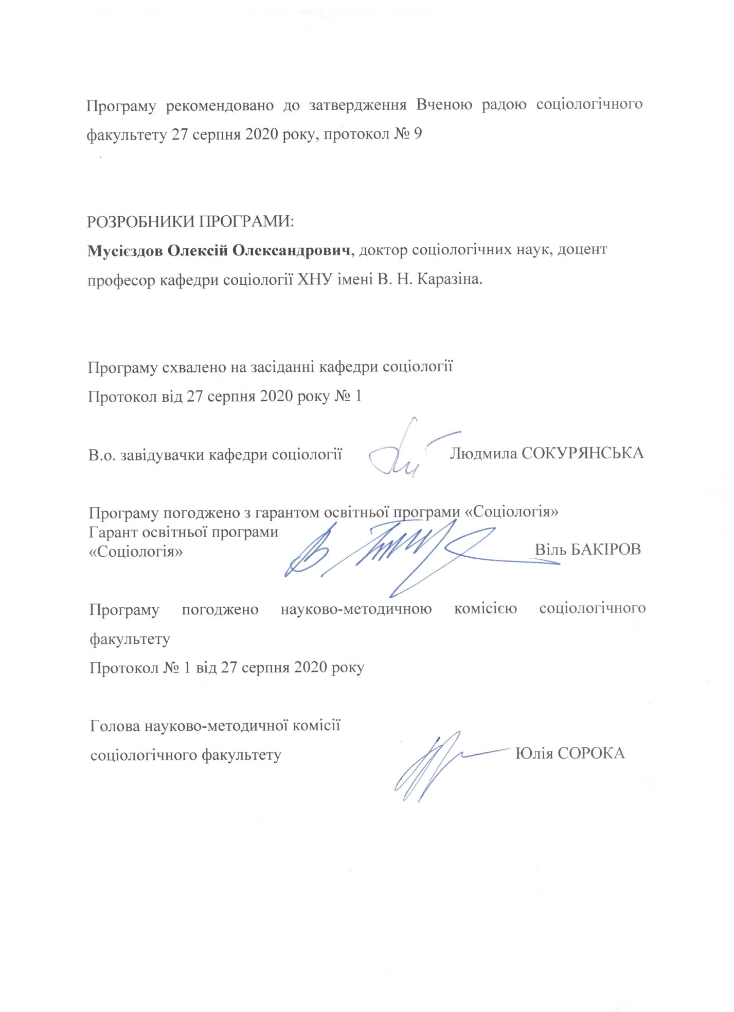
Вступ

Програма навчальної дисципліни «Підготовка грантових заявок» складена відповідно до освітньо-наукової програми підготовки докторів філософії спеціальності 054 – соціологія.

1. Опис навчальної дисципліни

1.1. Мета викладання навчальної дисципліни.
Метою викладання навчальної дисципліни є вдосконалення підготовки здобувачів у галузі соціології, ознайомлення з практикою підготовки грантових заявок.
1.2. Основні завдання вивчення дисципліни.
- ознайомлення здобувачів з роллю та завданнями грантової підтримки в сучасній науці;
- ознайомлення здобувачів з різними видами грантової підтримка;
- ознайомити здобувачів з вимогами, які висуваються до грантових заявок;
- формування у здобувачів навичок пошуку необхідної інформації;
- формування у здобувачів навичок написання текстів грантових заявок;
ознайомлення з практикою розкриття організаційних, адміністративних, етичних та інших питань у грантовій заявці.
1.3. Кількість кредитів – 3
1.4. Загальна кількість годин – 90

1.5. Характеристика навчальної дисципліни
Обов’язкова
Денна форма навчання | Заочна (дистанційна) форма навчання
Рік підготовки
1-й | -й
Семестр
2-й | -й
Лекції
6 год. | год.
Практичні, семінарські заняття
12 год. | год.
Лабораторні заняття
год. | год.
Самостійна робота, у тому числі
72 год. | год.

1.6. Згідно з вимогами освітньо-наукової програми здобувачі повинні набути компетентності та демонструвати такі результати навчання:
Перелік предметних компетентностей здобувача вищої освіти:
Інтегральна компетентність
Здатність розв’язувати комплексні проблеми в галузі професійної та/або дослідницько-інноваційної діяльності у сфері соціології, що передбачає глибоке переосмислення наявних та створення нових цілісних знань та/або професійної практики.
Загальні компетентності:
ЗK01. Здатність до абстрактного мислення, аналізу та синтезу
ЗK02. Здатність до пошуку, оброблення та аналізу інформації з різних джерел
ЗK03. Здатність працювати в міжнародному контексті.
Спеціальні компетентності:
СК01. Здатність виконувати оригінальні дослідження, досягати наукових результатів, які створюють нові знання у соціології та дотичних до неї міждисциплінарних напрямах і можуть бути опубліковані у провідних наукових виданнях з соціології та суміжних галузей.
СK02. Здатність усно і письмово презентувати та обговорювати результати наукових досліджень та/або інноваційних розробок українською та англійською мовами, глибоке розуміння англомовних наукових текстів за напрямом досліджень.
СК03. Здатність застосовувати сучасні інформаційні технології, бази даних та інші електронні ресурси, спеціалізоване програмне забезпечення у науковій та навчальній діяльності.
СK04. Здатність здійснювати науково-педагогічну діяльність у вищій освіті.
СК05. Здатність виявляти, ставити та вирішувати проблеми дослідницького характеру в сфері соціології, оцінювати та забезпечувати якість виконуваних досліджень.
СК06. Здатність дотримуватись етики досліджень, а також правил академічної доброчесності в наукових дослідженнях та науково-педагогічній діяльності.
Програмні результати навчання:
ПРН01. Мати передові концептуальні та методологічні знання з соціології та на межі предметних галузей, а також дослідницькі навички, достатні для проведення наукових і прикладних досліджень на рівні останніх світових досягнень з відповідного напряму, отримання нових знань та/або здійснення інновацій.
ПРН02. Вільно презентувати та обговорювати з фахівцями і нефахівцями результати досліджень, наукові та прикладні проблеми соціології державною та іноземною мовами, кваліфіковано відображати результати досліджень у наукових публікаціях у провідних міжнародних наукових виданнях.
ПРН03. Формулювати і перевіряти гіпотези; використовувати для обґрунтування висновків належні докази, зокрема, результати теоретичного аналізу соціальних досліджень, наявні соціологічні дані.
ПРН04. Планувати і виконувати прикладні та/або теоретичні дослідження з соціології та дотичних міждисциплінарних напрямів з використанням сучасних інструментів, критично аналізувати результати власних досліджень і результати інших дослідників у контексті усього комплексу сучасних знань щодо досліджуваної проблеми.
ПРН05. Застосовувати сучасні інструменти і технології пошуку, оброблення та аналізу інформації, зокрема, статистичні методи аналізу даних великого обсягу та/або складної структури, спеціалізовані бази даних та інформаційні системи.
ПРН06. Переосмислити у процесі навчання наявне та створити нове цілісне знання та/або професійну практику і розв’язувати значущі науково-прикладні проблеми соціології з дотриманням норм академічної етики.
ПРН07. Глибоко розуміти загальні принципи та методи соціально-поведінкових наук, а також методологію наукових досліджень, застосувати їх у власних дослідженнях у сфері соціології та у викладацькій практиці.

Згідно з вимогами освітньо-професійної програми здобувачі повинні досягти таких результатів навчання:
знати:
- роль та завдання грантової підтримки в сучасній науці;
- основні види грантової підтримки;
- вимоги, які висуваються до різних видів грантових заявок;
- способи роботи з інформацією, необхідною для підготовки грантових заявок;
- вимоги до текстів грантових заявок;
- правил комунікації щодо підготовки та подання грантових заявок;
- способи розкриття організаційних, адміністративних, етичних та інших питань у грантовій заявці.
вміти:
- писати якісні грантові заявки;
- враховувати і описувати організаційні, адміністративні, етичні та інші питання у грантовій заявці;
- оцінювати шанси грантових заявок на їх підтримку грантодавцями.

2. Тематичний план навчальної дисципліни

Тема 1. Роль та завдання грантової підтримки в сучасній науці
Наука як соціальний інститут. Дослідження та комунікації в сучасній науці. Фінансування науки. Смисл та задачі грантової підтримки в сучасній науці.

Тема 2. Види грантів та вимоги до них
Основні види грантів: дослідницькі, інституціональні, навчальні, для візитів та стажування, дорожні гранти, гранти на проведення заходів.
Відмінності у завданнях різних видів грантів та вимогах до грантових заявок.

Тема 3. Змістовна складова грантової заявки
Загальні вимоги до опису основного змісту грантової заявки. Структурні частини змістовної складової: актуальність, опис досліджень (state of art), оформлення джерел, опис важливості проекту для заявника, опис важливості проекту для інституції, що адмініструє проект, відповідність цілям грантодавця, опис важливості проекту для наукової спільноти.

Тема 4. Додаткові елементи грантової заявки
Організаційні та адміністративні елементи грантової заявки. Етична складова грантової заявки.

3. Структура навчальної дисципліни

Назви тем | Денна форма
 | Усього | у тому числі
 |  | Л | П | лаб | інд | ср
Тема 1. Роль та завдання грантової підтримки в сучасній науці | 12 | 1 | - |  |  | 11
Тема 2. Види грантів та вимоги до них | 32 | 1 | 4 |  |  | 27
Тема 3. Змістовна складова грантової заявки | 22 | 2 | 4 |  |  | 16
Тема 4. Додаткові елементи грантової заявки | 24 | 2 | 4 |  |  | 18
Усього годин | 90 | 6 | 12 |  |  | 72

4. Теми практичних занять

№  з/п | Назва теми | Кількість  годин
1 | Види грантів та вимоги до них | 4
2 | Змістовна складова грантової заявки | 4
3 | Додаткові елементи грантової заявки | 4
Усього годин |  | 12

5. Самостійна робота

№  з/п | Види, зміст самостійної роботи | Кількість  годин
1 | Ознайомитись з роллю та завданнями грантової підтримки в сучасній науці | 11
2 | На основі джерел проаналізувати види грантів та вимоги до них | 27
3 | На основі джерел проаналізувати варіанти підготовки змістовної складової грантової заявки | 16
4 | На основі джерел проаналізувати різ додаткові елементи грантової заявки | 18
 | Разом | 72

6. Індивідуальне завдання

7. Методи контролю
Робота на практичних заняттях, поточна контрольна робота, залік.

Методи контролю в умовах змішаної форми навчання
У разі настання / подовження дії обставин непоборної сили (в тому числі запровадження жорстких карантинних обмежень в умовах пандемії з забороною відвідування ЗВО ) здобувачам надається можливість скласти залік дистанційно на платформі Google Classroom.
Підсумковий семестровий контроль здійснюється під час проведення заліку. Загальна кількість балів за успішне виконання екзаменаційних (залікових) завдань – 40. Час виконання – до 80 хвилин.

8. Схема нарахування балів
Поточний контроль, самостійна робота, індивідуальні завдання |  |  |  |  |  | Залікова робота | Сума
Т1 | Т2 | Т3 | Т4 | Контрольні роботи, передбачені навчальним планом (2) | Разом
10 | 10 | 10 | 10 | 20 | 60 | 40 | 100

До заліку допускаються всі студенти.
Критерії оцінювання

Виступ у дискусії на практичному занятті – це усний виступ з одного з питань відповідного заняття. Виступ в дискусії з обов’язкової літератури має продемонструвати знання матеріалів лекції та обов’язкової літератури та точку зору з дискусійного питання й аргументацію щодо неї. Максимальна кількість балів за виступ – 3 бали. Критерії оцінювання виступу в дискусії з обов’язкової літератури: знання матеріалу теми (поняття, концепції, приклади), грамотність, самостійність, аргументованість.
Контрольні роботи проводяться 1 раз протягом семестру. Завдання контрольних робіт складаються з питань, які передбачають порівняння кількох концепцій або підходів. Максимальна кількість балів за роботу – 10 балів. Критерії оцінювання: володіння знанням, адекватність параметрів, які порівнюються, аргументованість, оригінальність.
Письмовий залік складається з двох запитань на знання матеріалу курсу. Критерії оцінювання кожного запитання: відповідність завданню та повнота відповіді – 5 балів, адекватне використання концептів та положень курсу – 10 балів, грамотність, логічність, структурованість викладу – 5 балів. Максимальна оцінка 40 балів.

Шкала оцінювання

Сума балів за всі види навчальної діяльності протягом семестру | Оцінка  для дворівневої шкали оцінювання
90 – 100 | зараховано
80-89
70-79
60-69
50-59
1-49 | не зараховано

9. Рекомендована література

Основна література
- Рослер Б, Рослер Е. Як написати ґрантову заявку – і отримати грант. URL: https://issuu.com/teplemisto/docs/ukr_grants_guide
- Методичні рекомендації для правильного написання проектів та отримання грантів. URL:http://zrda.org/articles/recommendations.html
- Що потрібно знати про плагіат: посібник з академічного грамотності та етики / Укладач О. О. Гужва. URL:http://fond.sociology.kharkov.ua/images/docs/academ_cult/books_ac-gr.pdf
- Радаев В. В. Как организовать и представить исследовательский проект: 75 простых правил. М.: ГУ-ВШЭ, Инфра-М, 2001.
- Як написати успішну грантову заявку та зменшити ймовірність її відхилення? URL:http://synergy-consulting.biz/uk/news-blog/yak-napisati-uspishnu-grantovu-zayavku-ta-zmenshiti-jmovirnist-jiji-vidkhilennya.html

Допоміжна література
- Батыгин Г.С. Подготовка научной публикации // Лекции по методологии социологического исследования. М.: Аспект-Пресс, 1995. С. 142-154.
- Еко У. Як написати дипломну роботу: Гуманітарні науки. Тернопіль: Мандрівець, 2007. 224 с.
- Радаев В.В. Как написать академический текст // Вопросы образования. 2011. № 1. С.271-293.
- Що потрібно знати про плагіат: посібник з академічного грамотності та етики / Укладач О. О. Гужва. URL:http://fond.sociology.kharkov.ua/images/docs/academ_cult/books_ac-gr.pdf
- Ярская-Смирнова Е. Создание академического текста : учеб. пособие для студентов и преподавателей вузов. М.: ООО «Вариант»: ЦСПГИ, 2013. 156 с.

10. Посилання на інформаційні ресурси в Інтернеті, відео-лекції, інше методичне забезпечення

Інтернет-сторінки потенційних грантодавців.

Забезпечення викладання навчальної дисципліни
для змішаної форми навчання
(Особливості навчання за денною формою в умовах подовження дії обставин непоборної сили, в тому числі запровадження карантинних обмежень через пандемію)

В умовах дії карантинних обмежень освітній процес в університеті здійснюється за змішаною формою навчання, а саме:
  - дистанційно (за затвердженим розкладом занять) на платформі Zoom проводяться всі лекційні заняття;
  - дистанційно на платформі проводяться практичні (семінарські), індивідуальні заняття та консультації, контроль самостійної роботи;
  - аудиторно (за затвердженим розкладом занять) можуть проводитися практичні та семінарські заняття у навчальних групах кількістю до 20 осіб з урахуванням відповідних санітарних і протиепідемічних заходів.
Складання підсумкового семестрового контролю: в разі запровадження жорстких карантинних обмежень з забороною відвідування ЗВО здобувачам надається можливість (за заявою, погодженою деканом факультету) скласти залік (екзамен) дистанційно на платформі Google Classroom в дистанційному курсі «Підготовка грантових заявок».

